**Análise do *insourcing* no transporte de cargas da Marinha do Brasil**

**Autor:** C-ApA (IM) 2021 - 024

**RESUMO**

O presente artigo teve o propósito de avaliar o *insourcing* do transporte de cargas gerenciado pela Marinha do Brasil. Para tal, uma revisão de literatura abordando os principais conceitos foi realizada e foram definidos os critérios de desempenho das operações de transporte, usando como referência a teoria de operação de Slack. O estudo utilizou-se de métodos mistos, cuja abordagem da investigação combina as formas qualitativa e quantitativa. Na análise de dados, a pesquisa se dividiu em duas óticas: uma para levantar dados sobre como funciona o transporte nas três Forças Armadas e outra para aplicar um método multicritério de apoio à decisão. Durante a análise, foi possível constatar algumas vantagens e desvantagens do *insourcing,* estruturados nos critérios de desempenho.

**Palavras-chave:** AHP. Critérios de desempenho. Insourcing. Marinha do Brasil. Transporte de cargas.

**1 INTRODUÇÃO**

Devido à crise financeira e econômica global a partir dos anos 80, os governos nacionais começaram a buscar uma maior eficiência do setor público, empregando estratégias para reduzir o tamanho do Estado, dentre elas a terceirização (ALONSO et al, 2015). Nesta temática, nas instituições militares, é possível identificar estudos a respeito da participação de empresas no suporte logístico nas Forças Armadas Americanas e Inglesas (ERBEL, 2017) e a influência na América Latina (DEU, 2019). Ambos artigos ilustram o debate sobre a terceirização após a Guerra Fria, principalmente nas atividades logísticas.

A Marinha do Brasil (MB) enfrenta as dificuldades do esforço logístico para apoiar suas organizações, localizadas fisicamente ou em trânsito, nas 27 unidades federativas brasileiras. Para o transporte de cargas, a MB utiliza-se largamente de contratos de terceirização, não havendo missões rotineiras, com a utilização de seus próprios meios, para realizar a distribuição de suprimentos pelo território nacional.

Sandhu et al. (2018) evidenciam que embora no ambiente atual seja mais atraente à terceirização no nível de gestão estratégica, no nível operacional muitas instituições se deparam com armadilhas críticas, levando à dependência do desenvolvimento e criando uma fragilidade imprevista. Beaumont (2003) discorre sobre as consequências da terceirização, criando dependência e promovendo a perda do conhecimento internamente e a habilidade para certas operações.

Neste contexto, torna-se relevante a análise do panorama dos transportes de cargas na MB, realizando um contraponto entre o atendimento dos anseios de diminuição do Estado, o nível de dependência da Força a agentes externos para viabilizar sua logística e diversos pontos de desempenho operacional. Destaca-se que a Logística Militar possui um papel estratégico a nível nacional, conforme apresentado na Estratégia Nacional de Defesa (END) (BRASIL, 2020b), onde as capacidades nacionais de Logística, Mobilidade Estratégica e Mobilização são evidenciadas.

Com a complexa decisão sobre prós e contras do *insourcing* das atividades logísticas, surge a problemática central da pesquisa: como analisar qualitativamente o *insourcing* do transporte de cargas no território nacional da Marinha do Brasil, à luz das práticas adotadas pelo Exército Brasileiro e pela Força Aérea Brasileira?

A pesquisa buscou apresentar as particularidades do transporte de cargas da MB, comparando os processos das Forças coirmãs e estruturando um Método Multicritério de Apoio à Decisão(MMAD), com a ferramenta *Analytic Hierarchy Process* (AHP), como subsídios para os decisores avaliarem qual melhor estratégia de terceirização a ser tomada.

O objetivo principal da pesquisa foi analisar o *insourcing* do transporte de cargas da Marinha do Brasil no território nacional. A fim de subsidiar o alcance do objetivo geral, o presente estudo tem os seguintes objetivos intermediários:

1. Contextualizar a atividade de transporte e os aspectos da terceirização na Logística Militar;
2. Definir critérios de desempenho para a atividade de transporte;
3. Comparar o funcionamento do transporte de cargas nas três Forças Armadas; e
4. Aplicar o método AHP para tomada de decisão de *insourcing* do transporte de cargas na MB.

Para atingir estes objetivos, o artigo foi estruturado em quatro seções, sendo a primeira abordando a teoria que embasa a pesquisa, a segunda abordando a metodologia adotada, a terceira com a análise dos dados coletados e os resultados e a quarta com as considerações finais do trabalho.

**2 REFERENCIAL TEÓRICO**

Esta seção contempla o conjunto de conceitos utilizados para contextualizar o problema, identificando os pressupostos teóricos que dão embasamento ao estudo (GIL, 2008). Para tal, esta seção foi dividida em quatro subseções com interdependência para o entendimento amplo, sendo as seguintes: Logística Militar, Terceirização, Desempenho das operações de transporte e Método Multicritério de Apoio à Decisão.

**2.1 Logística Militar**

Os aspectos logísticos influenciam o resultado das batalhas e campanhas militares. Um dos maiores fracassos da história da Logística Militar registou-se em 1812, durante a tentativa das tropas de Napoleão Bonaparte de invadir a Rússia, de modo que a incapacidade de abastecer a linha da frente com gêneros resultou na morte de milhares de militares (KIFFER, 2021).

As Forças Armadas Brasileiras possuem como missão constitucional “a defesa da Pátria, à garantia dos poderes constitucionais e, por iniciativa de qualquer destes, da lei e da ordem” (BRASIL, 1988, p.81). Para o cumprimento desta missão, a Logística emerge com a importância de ofertar a adequada disponibilidade de recursos às Forças e primordial para o sucesso das operações militares, conforme previsto na Estratégia Nacional de Defesa (END).

A Logística Militar pode ser entendida como o conjunto de atividades para prever e prover os recursos e os serviços necessários ao cumprimento das missões militares (BRASIL, 2016b). O Ministério da Defesa define as seguintes funções logísticas: Recursos Humanos, Saúde, Suprimento, Manutenção, Engenharia, Transporte e Salvamento (BRASIL, 2016b). Sendo o foco principal deste trabalho, a função logística transporte constitui um conjunto de atividades que são executadas visando o deslocamento de recursos humanos, materiais e animais por diversos meios, em tempo e para os locais predeterminados, a fim de atender as necessidades da logística militar (BRASIL, 2013a).

Com o fim da Guerra Fria, cresceu ainda o envolvimento das Forças Armadas em diversas situações emergenciais complexas, como instabilidades étnicas e político-econômicas e a ocorrência de desastres naturais (CROSS, 2012). Segundo o Apte (2009), as forças militares têm desempenhado um papel relevante no apoio durante a essas operações devido às suas estruturas organizacionais e capacidades logísticas, suplantando a lacuna que as instituições governamentais e as organizações não governamentais (ONG) não conseguiram completar, conforme exemplificado na Figura 1.

**Figura 1 - Modelo inicial de emprego militar em desastres**

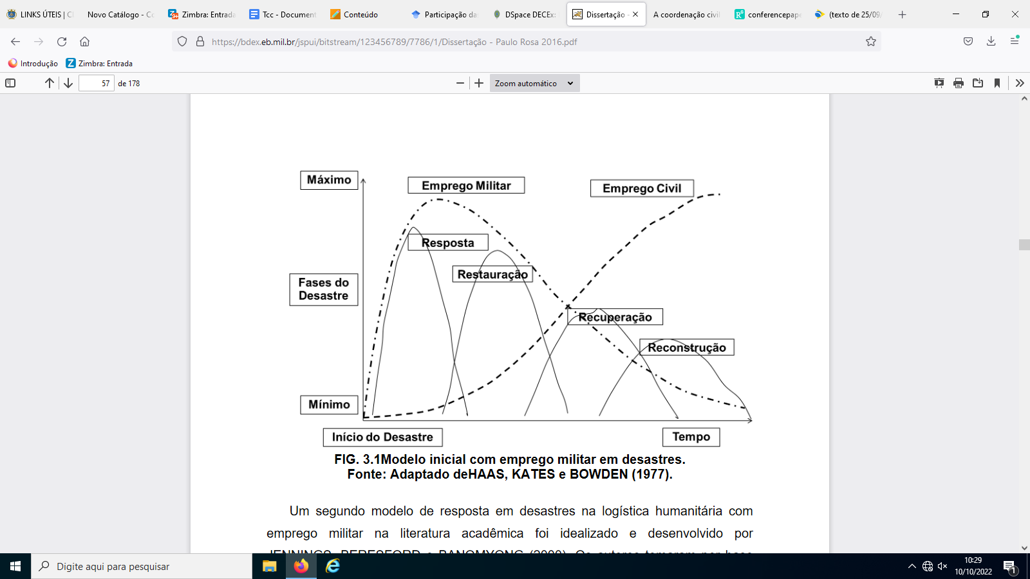

Fonte: Hass et al. (1977)

Associado ainda ao tema da Logística Militar, existe o conceito da Mobilização Nacional. A END define-a como “a capacidade que tem como objetivo incrementar a eficácia do emprego da expressão militar de modo a ofertar os recursos e serviços às Forças Armadas e complementar a logística militar” (BRASIL, 2020b, p. 77). Com a possibilidade de se utilizar as empresas nacionais, torna-se relevante as Forças demonstrarem a capacidade de integração.

**2.2 Terceirização**

A terceirização é uma realidade no mundo moderno, não apenas entre as empresas civis, mas inclusive no ambiente militar. As Forças Armadas norte-americanas, desde a década de 1980, utilizam-se do emprego de empresas contratadas e de mão de obra civil em apoio às operações militares, possuindo inclusive uma robusta doutrina sobre o tema (NICHOLS, 1997).

Na Administração Pública Federal Brasileira ela remonta do mesmo período e, atualmente, possui legislações em vigor que incentivam tal prática, como Decreto nº 9.507 de 21/09/2018 e pela Portaria nº 443 do Ministério do Planejamento, Desenvolvimento e Gestão (MPOG). Este segundo normativo discorre sobre quais atividades devam ser preferencialmente terceirizadas, com destaque ao transporte, previsto no inciso XXVIII do art. 1º (BRASIL, 2018).

Segundo Prahalad e Hammel (2009), o sucesso das organizações está intimamente associado à capacidade de identificar as suas competências essenciais e a decisão de fazer ou comprar não deve ser tomada apenas em relação ao resultado trimestral ou anual, e sim para o continuado sucesso e desenvolvimento desta organização. Sendo assim, faz-se necessário que a alta gerência avalie criteriosamente quais atividades podem ou não ser terceirizadas.

A decisão de uma organização de executar uma atividade ou comprá-la de uma empresa independente é denominada de *insourcing* ou *outsourcing*. Além disso, Besanko et al. (2004) denominam as estratégias de “verticalização ou terceirização”. “Verticalizar” significa que a própria empresa executa a atividade, enquanto “terceirizar” significa que ela depende de uma empresa independente (BESANKO et al., 2004). Para Kremic (2006), as grandes categorias que motivam os processos de terceirização são custo, estratégia e política.

Conforme Padula, Rigatto e Larson (2005), os recursos disponíveis ou desenvolvidos pela empresa podem ser considerados como sua principal fonte estratégica, com destaque para os ativos intangíveis. Enquanto os ativos tangíveis podem ser facilmente adquiridos, as organizações enfrentam reais dificuldades na imitação de benefícios obtidos a partir de ativos intangíveis, tais como *know-how*, competências e cultura. A literatura apresenta diversos argumentos demonstrando as vantagens e desvantagens da terceirização, resumidos no Quadro 1, evidenciando que se trata de uma decisão complexa sendo necessária a análise prévia de vários critérios de forma estruturada.

**Quadro 1 - Vantagens e desvantagens da terceirização**

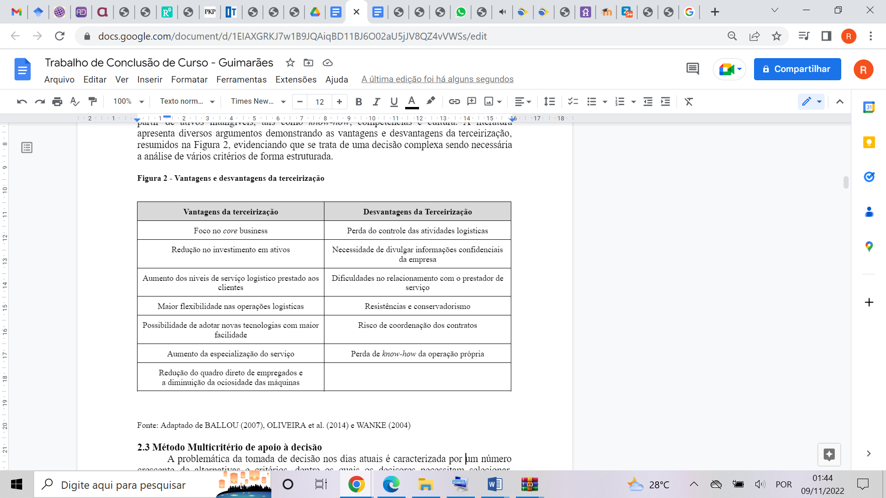

Fonte: Adaptado de BALLOU (2007) e WANKE (2004)

**2.3 Desempenho das operações de transporte**

Moreira (2012) aborda que o desempenho é um conceito com muitas faces, de modo que uma medida apenas nunca seria capaz de demonstrar o sucesso de uma operação. Além da análise de vários aspectos, eles estariam organizados em diferentes níveis, com influências diferentes nas operações e consequentemente das organizações.

Segundo Slack (2017), as operações podem ser tratadas tanto no viés operacional como estratégico, de modo que Fleury (2002), associa que a tomada de decisão na gestão de transporte ocorre sob estas duas óticas. O nível estratégico compreende a escolha de modais, seleção e negociação com transportadores, políticas de consolidação de cargas e, não menos importante, decisões sobre propriedade da frota. Já em relação ao nível operacional evidencia-se o planejamento de embarques, programação de veículos, roteirização, auditorias de fretes e gerenciamento de avarias.

A longo prazo, o principal objetivo das estratégias é gerar uma vantagem competitiva para as organizações. Apesar do gerenciamento das operações estar intimamente relacionado ao nível operacional, também existe uma dimensão estratégica vital para que as operações desenvolvam todo seu potencial. Esta estratégia desenha como os recursos disponíveis contribuirão para toda a empresa, definindo quais são os objetivos de desempenho e alinhando como estas decisões irão ajudar os seus alcances (SLACK, 2017).

Os gerentes de operações devem buscar um *trade-off* entre as necessidades dos clientes e as perspectivas dos recursos necessários de operações. Elas devem agregar valor e contribuir para a competitividade, sendo capazes de satisfazer os requisitos de seus clientes (MOREIRA, 2012). Slack (2017) apresenta cinco critérios de desempenho de operações, os quais, em maior ou menor extensão, afetarão a satisfação dos usuários e a competitividade do negócio, sendo eles: a qualidade, a velocidade, a confiança, a flexibilidade e o custo. O Quadro 2 traz as explicações de cada um deles.

**Quadro 2 - Critérios de desempenho de operações**

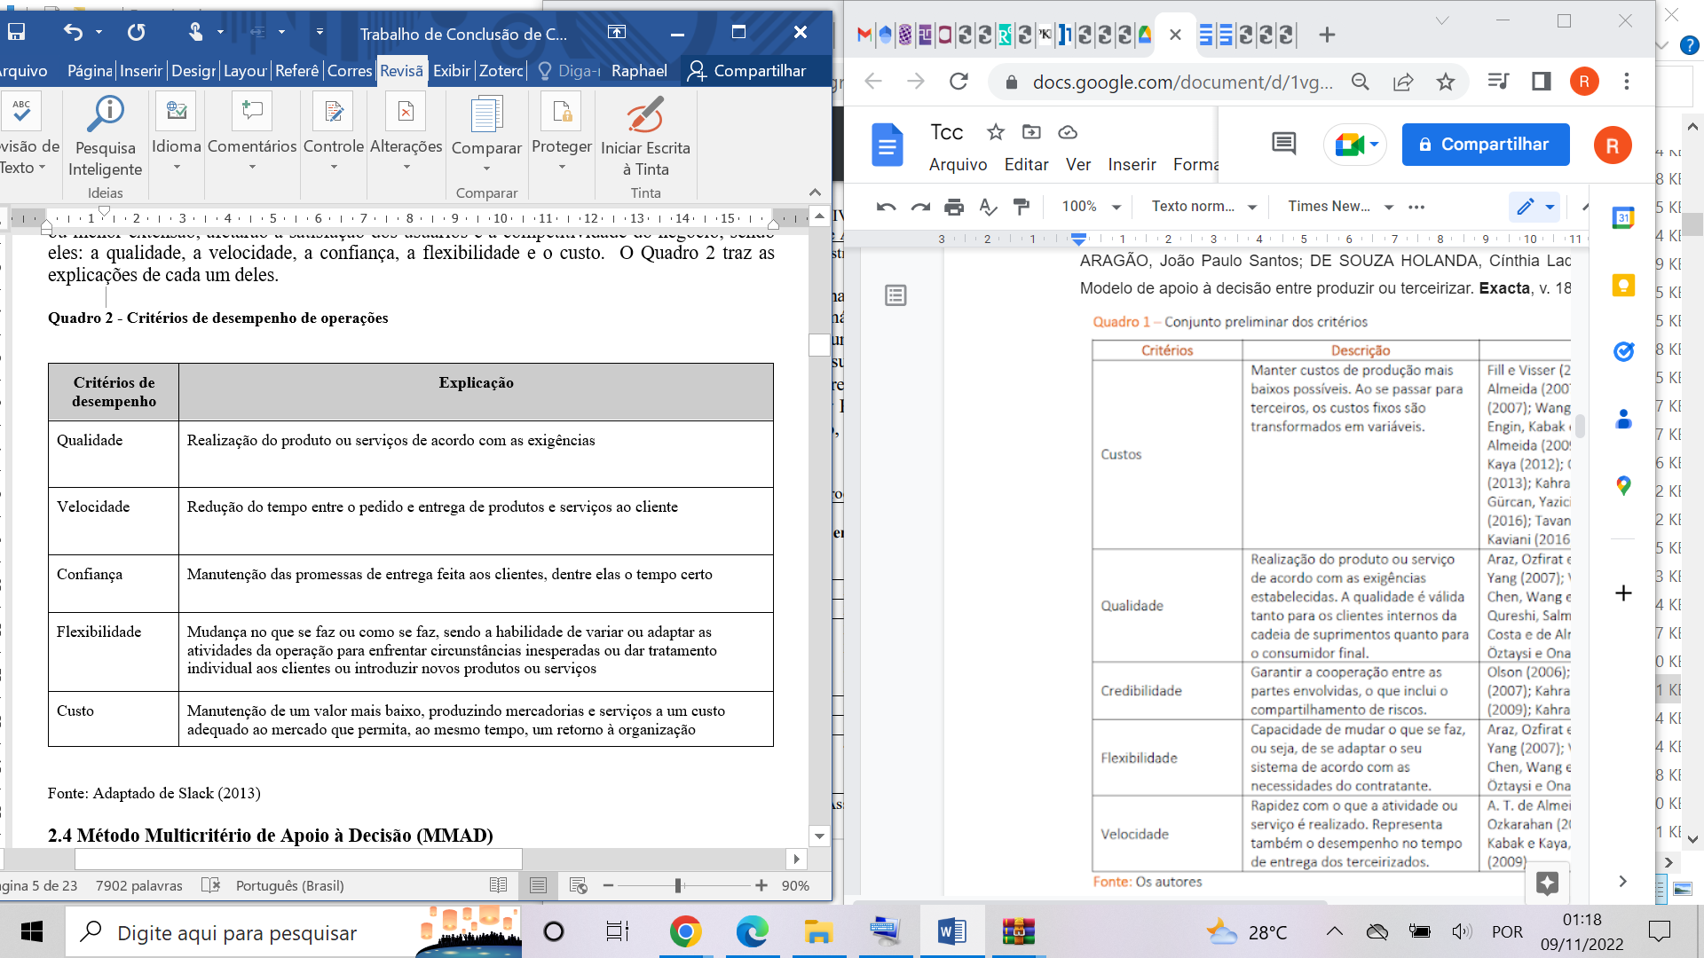

Fonte: Adaptado de Slack (2017)

**2.4 Método Multicritério de Apoio à Decisão (MMAD)**

A problemática da tomada de decisão nos dias atuais é caracterizada por um número crescente de alternativas e critérios, dentre os quais os decisores necessitam selecionar, ordenar, classificar ou ainda descrever com detalhes as alternativas possíveis, (ARAÚJO; ALMEIDA, 2009).

Marins et al. (2009) apresentam que o método *Analytic Hierarchy Process* (AHP) é utilizado para análise de decisão múltiplos critérios. Thomas Saaty o desenvolveu para auxiliar gestores em temas relacionados ao planejamento, alocação de recursos e resolução de conflitos, estando aderente ao propósito deste estudo.

Segundo Souza e Jerônimo (2020), o método AHP é o mais utilizado na literatura em decorrência da sua simplicidade e facilidade de operação. Na pesquisa destes autores, a utilização do AHP, comparado a outros MMAD, corresponde a 33% dos trabalhos analisados e 45% para tomadas de decisão para transportes.

Saaty (1991) apresenta que a aplicação do AHP deve contemplar as fases de estruturação dos critérios e alternativas, coleta de julgamentos, cálculo de prioridades, verificação da consistência do julgamento, e, por último, o cálculo das prioridades globais das alternativas. O modelo deve ser desenhado com o objetivo do processo decisório, os critérios para atingi-lo e as alternativas possíveis para a decisão, conforme consta na Figura 2. Os julgadores definem suas preferências para cada critério e alternativa, comparando par a par (ISHIZAKA; PEARMAN; NEMERY, 2012), a partir de uma escala numérica padrão, denominada escala de Saaty, conforme consta no Quadro 3.

**Figura 2 - Método AHP**

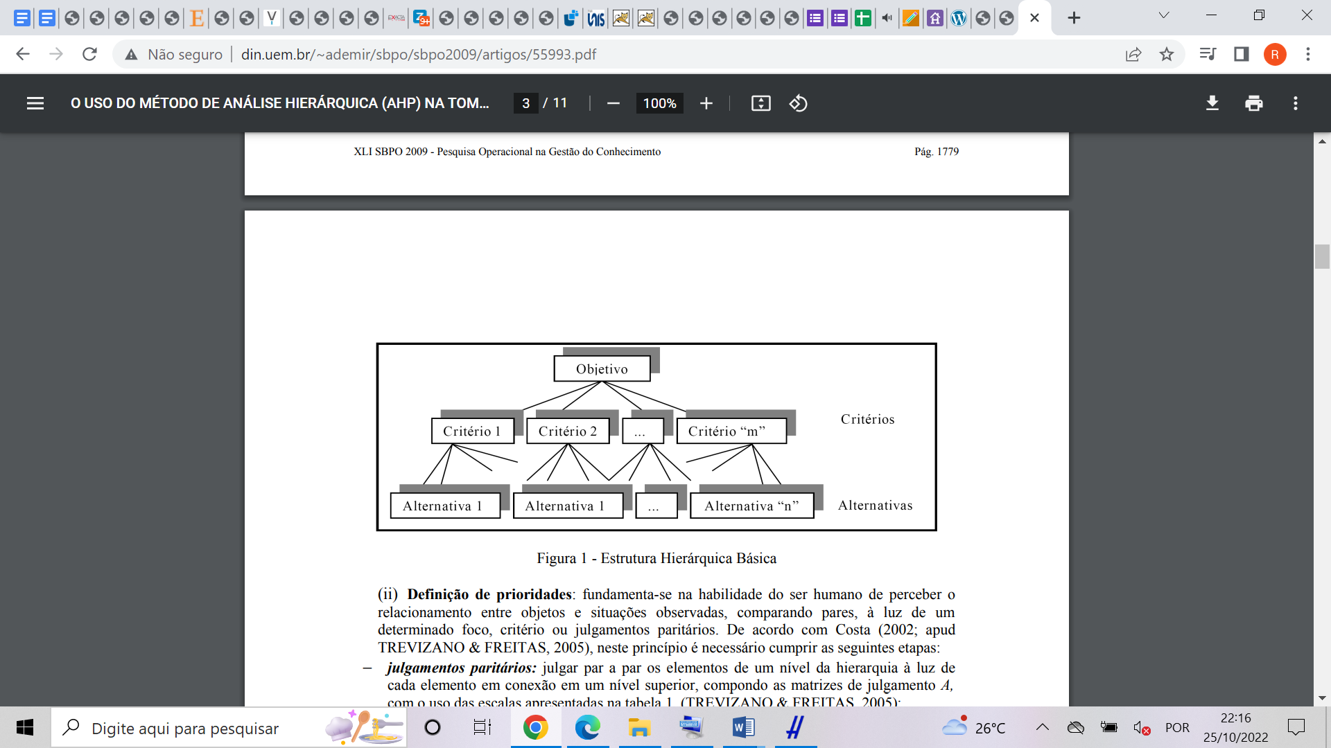

Fonte: Marins et al., 2019

No caso de mais de um decisor, a ponderação de critérios e alternativas feitas paritariamente por cada julgador são denominadas matrizes de preferência ou vetores de prioridade (SAATY, 1991). Ao final do método, as ponderações realizadas por cada decisor são transformadas em uma matriz única, denominada matriz de consenso, compilando-se a importância do julgamento de cada um deles em um parecer único. O objetivo final do modelo é identificar um grau de preferência para cada alternativa, de modo que seja possível ordená-las no que tange à decisão a ser tomada (MARINS et. al, 2009; SAATY, 1991).

**Quadro 3 - Escala fundamental de Saaty**

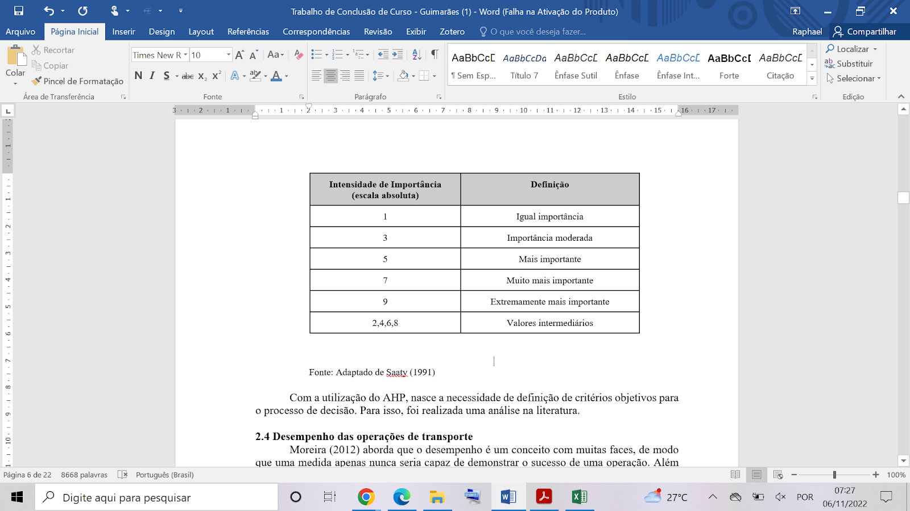

Fonte: Adaptado de Saaty (1991)

**3 METODOLOGIA DA PESQUISA**

Esta seção aborda sobre metodologia adotada neste estudo, destacando as etapas e processos envolvidos na sua elaboração. Ela foi dividida em três subseções, sendo a primeira sobre o tipo da pesquisa, a segunda sobre a coleta e tratamento dos dados e a terceira sobre as limitações da pesquisa.

**3.1 Tipo da pesquisa**

Em virtude do propósito de suscitar maior familiaridade com o problema, objetivando torná-lo mais claro, o presente estudo possui caráter exploratório (GIL, 2002). Segundo Prodanov e Freitas (2013), ele é classificado como uma pesquisa aplicada por estar voltada à aplicação imediata de conhecimentos em uma situação circunstancial e para a solução de problemas sociais.

Por outra perspectiva, o trabalho é um estudo de métodos mistos, cuja abordagem da investigação combina ou associa as formas qualitativa e quantitativa, atribuindo maior robustez pelo uso das duas abordagens em conjunto (CRESWELL, 2010). Dentre as seis estratégias propostas pelo autor, será abordada a estratégia de triangulação concomitante, de modo que a coleta dos dados quantitativos e os qualitativos ocorrem simultaneamente e depois é realizada a comparação de dados para delimitar se há convergência, diferenças ou alguma combinação.

Creswell (2010) aborda sobre a importância de uma estrutura teórica, que molda todo o processo de coleta e tratamento de dados. Neste estudo, a teoria sobre o desempenho das operações, proposta por Slack (2013), traz um importante embasamento para todo o desenvolvimento do estudo, combinada com Fleury (2002), que associa que a tomada de decisão na gestão de transporte ocorre sob viés operacional e sob o viés estratégico.

Slack (2013) propõe cinco critérios conforme mencionado anteriormente. Contudo, pode-se observar que o conceito do atributo “confiabilidade” no contexto de uma operação de transporte possui grandes similaridades com o critério “velocidade” e as suas diferenças são pouco relevantes para o contexto do trabalho. Desta forma não foi considerado o atributo no estudo.

O critério “custo” não foi analisado por não ser escopo deste trabalho, pois dentre os grandes norteadores da análise para a terceirização - custo, estratégia e política (KREMIC, 2006) -, este estudo focou na estratégia. Os três critérios utilizados para o estudo - qualidade, velocidade e flexibilidade - estão em consonância com o previsto no Manual de Logística da Marinha, onde atribui que a Gerência de Transportes deve obter “rapidez, segurança e flexibilidade nas operações logísticas”. (BRASIL, 2003, p.15)

**3.2 Coleta e tratamento dos dados**

De maneira geral, a pesquisa seguiu o fluxo de 4 passos, conforme Figura 3.

**Figura 3 - Diagrama de fluxo mostrando as etapas da pesquisa**

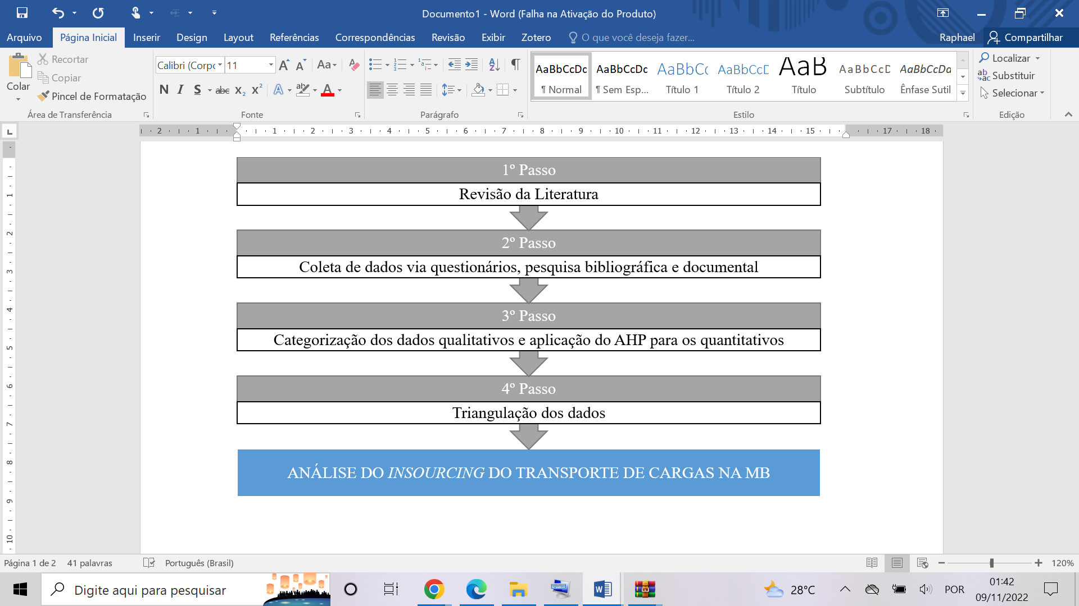

Fonte: Autor

No Passo 1, foi realizada a coleta de dados sob uma revisão bibliográfica, elaborada com o propósito de fornecer fundamentação teórica ao trabalho. Nesta revisão, foram estruturados conceitos teóricos da Logística Militar, dos assuntos afetos à terceirização, da utilização de métodos multicritério de tomada de decisão e dos critérios de desempenho de operações, aplicados ao setor de transportes. É relevante mencionar que os critérios de desempenho elucidados foram utilizados para a categorização dos dados e posterior triangulação, buscando atingir o objetivo intermediário “b”.

Para a construção destes critérios, foi realizada uma pesquisa bibliográfica por meio do *software Publish and Perish* na base de dados do Google Acadêmico. Foi possível selecionar o livro do Slack (2013) que, em seus capítulos 1 e 2, aborda o gerenciamento e estratégias associadas às operações, associando a critérios de análise do desempenho e os referidos impactos.

No Passo 2, a pesquisa foi abordada sob duas perspectivas: o nível estratégico e o nível operacional. Foram elaborados dois tipos de questionários e realizada uma pesquisa bibliográfica e documental. Os questionários foram elaborados considerando os diferentes públicos-alvo e os objetivos distintos, porém ambos considerando os critérios definidos no Passo 1.

O questionário de nível estratégico foi encaminhado para um grupo selecionado de Oficiais da Marinha do Brasil, que possuem papéis relevantes na definição de estratégias de transporte. Para isso, foi analisada a cadeia de comando do setor Secretaria-Geral da Marinha, responsável pelo gerenciamento da cadeia de suprimentos e o transporte, e seus regimentos internos de criação, indicando qual cargo teria responsabilidade em tal tema. O questionário foi estruturado seguindo a base teórica da aplicação do método AHP, com a comparação par a par dos critérios e alternativas, e buscou atender o objetivo intermediário “d”.

O questionário de nível operacional teve como público-alvo os encarregados dos setores responsáveis por viabilizar o transporte de cargas de cada Força Singular. Para isso, foram selecionadas as organizações militares com esta missão em cada Força: Centro de Distribuição e Desembaraço Alfandegário da Marinha (CDAM), o Estabelecimento Central de Transportes (ECT), no EB, e Centro de Transporte Logístico da Aeronáutica. O questionário foi composto por perguntas abertas, de modo que elas foram estruturadas com os critérios de Slack (2013).

No Passo 3, ocorreu o tratamento dos dados. Considerando as diferentes abordagens da pesquisa, na análise quantitativa, o método AHP foi realizado para priorização dos critérios e alternativas. Conforme Saaty (1991), após o julgamento dos decisores, a relação de consistência deve ser verificada e os julgamentos consistentes devem ser combinados por meio de uma média geométrica para análise combinada. Já na análise qualitativa, as respostas dos questionários das OM que tem por missão o transporte de cargas foram comparadas por critérios em conjunto com a pesquisa bibliográfica e documental.

No Passo 4, conforme já mencionado, foi realizada comparação entre os dados quantitativos e qualitativos, buscando convergência, diferenças ou combinações e produzindo um entendimento amplo do assunto. Creswell (2010) define esta estratégia como triangulação concomitante. Nesta abordagem, foi atribuído peso igual aos dois métodos.

**3.3 Delimitação da pesquisa**

A pesquisa teve o enfoque qualitativo de análise da terceirização dos transportes, não sendo considerados os custos dos transportes na análise deste estudo. Conforme abordado anteriormente, o foco deste estudo é analisar o *insourcing* sob a ótica da estratégia (KREMIC, 2006).

Para a realização da pesquisa, a coleta de dados ocorreu via questionário e não via entrevista, em virtude de limitação para conciliar a agenda entre o pesquisador e os entrevistados, porém não se observou prejuízos ao atingimento dos objetivos.

Outro ponto de atenção relaciona-se com a resposta de dois decisores estratégicos, do questionário referente ao método AHP. Apesar de ser desejável uma maior participação, o propósito do estudo não foi generalizar para uma população, e sim a aplicação de uma metodologia, trazendo mais robustez à análise do *insourcing* com os subsídios de especialistas estratégicos.

Releva-se mencionar que, para Creswell (2010), o modelo de triangulação concorrente, adotado para a pesquisa, possui limitações como o grande esforço e perícia necessários para estudar satisfatoriamente um fenômeno com dois métodos separados.

**4 APRESENTAÇÃO E ANÁLISE DE RESULTADOS**

Nesta seção, serão apresentados os dados coletados e seus respectivos tratamentos. A seção está dividida em três subseções, a primeira analisando como funciona o transporte de cargas nas três Forças, evidenciando o nível de *insourcing* e *outsourcing* e suas principais características, a segunda utilizando o método de apoio a decisão AHP, com os mesmos critérios de análise de desempenho, e a terceira realizando uma triangulação dos dados obtidos. Esta seção atende os objetivos específicos “c” e “d”.

**4.1 Transporte de cargas nas Forças Armadas**

A função logística transporte deve receber atenção especial durante os planejamentos logísticos, em todos os níveis, pois qualquer prejuízo pode acarretar reflexos negativos para a operação como um todo (BRASIL, 2013b). Durante situações de excepcionalidades, a capacidade logística das Forças Armadas é demandada pela sociedade, seja em uma operação militar ou em apoio a situações de instabilidade, como desastres naturais. É crescente o emprego neste tipo de missão (APTE, 2009), de modo que é necessário o pronto emprego com um alto desempenho.

Mesmo em situação de paz, a estrutura orgânica das Forças lhes oferece uma capacidade expressiva. Cada Força Singular possui projeção dentro do seu ambiente de maior relevância e maior capacidade no modal preponderante neste ambiente. O EB se faz presente logisticamente com seus comboios rodoviários, a FAB com suas aeronaves de transporte e a MB com os navios do esquadrão de apoio. A utilização destes meios orgânicos traz para a operação logística de cada uma das Forças as vantagens e desvantagens associadas a cada um dos modais, além de estarem fortemente relacionadas a um menor atendimento de critérios de desempenho.

Uma abordagem que vem sendo incentivada a nível de Ministério da Defesa, é a maior interoperabilidade entre as Forças, de modo que os meios de uma são utilizadas pelas outras, ofertando os benefícios para as operações logísticas, além de minimizar os custos envolvidos (BRASIL, 2020b).

4.1.1 Transporte de cargas na Marinha do Brasil

O processo de transporte de cargas da MB no território nacional é denominado como “tráfego de carga nacional” e compreende a movimentação de cargas entre dois pontos dentro do território brasileiro, em geral entre os Depósitos Primários e os Centros de Intendência da Marinha (CeIM), sob apoio da OM de Tráfego de Carga remetente (BRASIL, 2020a).

O tráfego de cargas nacional é realizado pelas Organizações Militares de Tráfego de Carga (OMTC), sendo de modo geral o CDAM e os CeIM localizados fora do Rio de Janeiro. Eles devem priorizar a utilização de viaturas orgânicas, disponibilidade de meios navais em trânsito entre áreas, disponibilidade de meios das outras Forças Armadas e, por fim, contratos de transporte assinados (BRASIL, 2021b). Destaca-se que em consulta do histórico de requisições de tráfego de cargas (RTC) no período de 5 anos no Sistema de Gerência da Logística de Transporte (SisGLT), constatou-se que mais de 80% das RTC movimentadas no território nacional são fruto de contratos assinados com transportadoras, evidenciando uma larga utilização do processo de terceirização de transportes. Dos 20% restantes, grande parte são decorrentes de atividades de interoperabilidade com o EB e a FAB.

O modal utilizado majoritariamente é o rodoviário, onde os prazos são previstos conforme a Quadro 3, obtidos nas Atas de Registro de Preços, disponíveis no site de compras do governo federal.

**Quadro 3 - Prazos de transporte rodoviário previstos nos processos de licitação**

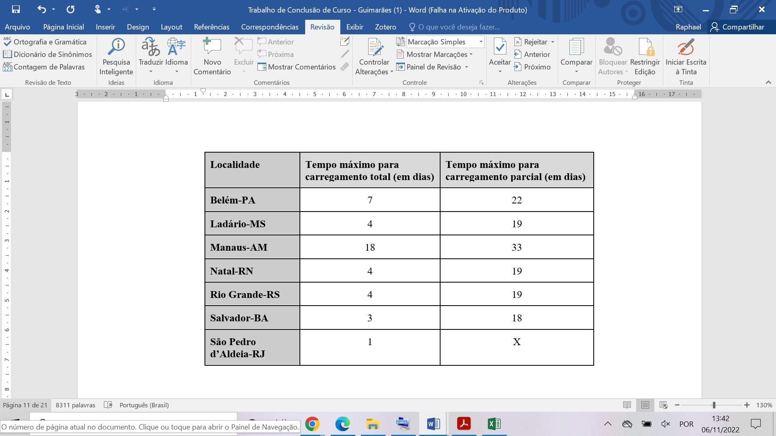

Fonte: Adaptado do Sistema de Compras do Governo Federal

Além do rodoviário, existem licitações no modal aéreo, a ser utilizado para situações emergenciais, com prazos de 24 ou 60 horas. A ABASTCMARINST nº 20-01 (BRASIL, 2021b), norma que aborda sobre o transporte de cargas nacional na MB, discorre que a utilização deste modal deve ocorrer em casos excepcionais, com a devida justificativa, por ser mais caro que o rodoviário. Os prazos descritos atendem às expectativas da Força e, concomitantemente, apresentam uma relevante flexibilidade às operações de transporte desenvolvidas pelo CDAM, de modo que os contratos preveem subcontratação, ampliando a capacidade da empresa contratada de atender grandes demandas, em caso de necessidade.

Na pergunta do questionário¹ que aborda se os pontos previstos na licitação atendem as necessidades dos responsáveis por fiscalizar o contrato, houve uma resposta positiva. Ao analisar o termo de referência disponível no Sistema de Compras Governamentais, foi constatada a existência de um conjunto robusto de pontos de atenção aos fornecedores e consequente divisão dos riscos envolvidos. Assim, atribui-se à transportadora diversas responsabilidades sobre a correta armazenagem no modal escolhido e o cumprimento de todas as legislações relativas ao transporte. Ainda é prevista a utilização de seguros de carga, de modo a evitar prejuízos ao erário.

A operação majoritariamente terceirizada da atividade de transporte da MB promove o critério de “flexibilidade”, com a possibilidade de contratação de diferentes empresas, ampliando a capacidade de resposta do sistema de transporte a situações atípicas. Em análise ao Plano de Gerenciamento de Riscos do CDAM, os riscos de um possível inadimplemento de um fornecedor ou greve de caminhoneiros possuem como ações mitigadoras a utilização de sua própria frota, manutenção de contratos em variados modais e a possibilidade de utilizar outra Força. Esta análise foi corroborada no questionário respondido. Sobre o critério “velocidade” e considerando a visão do gestor do CDAM, os prazos definidos nos Termos de Referências das licitações atendem a necessidade atual.

Sobre o critério “qualidade”, é possível observar uma divisão dos riscos entre a MB e as empresas licitadas, em decorrência de cláusulas contratuais, porém a existência de mais atores pode tornar mais difícil o acompanhamento da qualidade do serviço prestado. Na ótica do respondente do questionário, não existe um problema relacionado a este critério.

Releva-se mencionar ainda que a MB possui um Esquadrão de Apoio, composto por 8 navios. Atualmente eles não são empregados em missões de transporte de cargas às OM de forma programada, e sim, por aproveitamento de missões operativas ou situações excepcionais. Este ponto é previsto no Manual de Logística da Marinha (BRASIL, 2003), onde em um momento de emprego real, o setor operativo da MB deve ser envolvido no suporte logístico.

4.1.2 Transporte de cargas no Exército Brasileiro

Diferentemente da MB, o EB foca em utilizar transporte orgânico para maior parte do seu transporte de cargas. Segundo a NARMAT (BRASIL, 2016a), norma que aborda o transporte logístico terrestre no EB, a sua cadeia de transporte é estruturada em quatro escalões. Como OM de transporte central, destaca-se o Estabelecimento Central de Transporte (ECT), integrante da Base de Apoio Logístico do Exército, como o quarto escalão. Os demais escalões já possuem papel regional, que foge do escopo deste estudo.

No documento mencionado, ele define o papel de cada um dos escalões, sendo relevante mencionar que ele prevê a terceirização para complementar a atuação do primeiro escalão, que seria o papel desempenhado pelas OM no final de linha. Como justificativa, as várias necessidades associadas a pequenos volumes podem tornar esta opção como mais econômica e ágil para determinadas rotas de apoio, recomendando a celebração de contratos com a Empresa Brasileira dos Correios (BRASIL, 2016a). O Manual de Campanha de Logística Militar Terrestre (BRASIL, 2013a) também traz em diversos pontos a possibilidade de utilização de empresas contratadas, com destaque no inciso 2.7.5, onde ele vislumbra priorizar nos planejamentos o emprego de operadores logísticos civis contratados e/ou mobilizados, para liberar os recursos militares para a execução de tarefas originalmente militares.

O ECT é a OM que possui a missão de conduzir a distribuição de materiais das diversas classes, adquiridas de forma centralizada no Rio de Janeiro, com planejamento definido no Plano Geral de Transportes (PGT) (BRASIL, 2016b).

O PGT determina os prazos a serem cumpridos durante o ano e as missões são planejadas para transcorrer em com o cumprimento de todos os eixos de transporte no 1º e 2º semestre do ano corrente, conforme Figura 4, sendo os eles: Eixo Amazônico, Eixo Norte, Eixo Nordeste e Eixo Sul. O eixo Amazônico atende a 2ª RM (São Paulo/SP), 9ª RM (Campo Grande/MS) e 12ª RM (Manaus/AM); o eixo Norte atende a 4ª RM (Belo Horizonte/MG), a 11ª RM (Brasília/DF) e a 8ª RM (Belém/PA); o eixo Nordeste atende a 6ª RM (Salvador/BA), a 7ª RM (Recife/PE) e 10ª RM (Fortaleza/CE); e por último o eixo Sul atende a 2ª RM novamente, a 5ª RM (Curitiba/PR) e a 3ª RM (Porto Alegre/RS). (RAMOS, 2019; TAVARES, 2017)

**Figura 4 - Eixos de Transportes realizados pelo ECT**

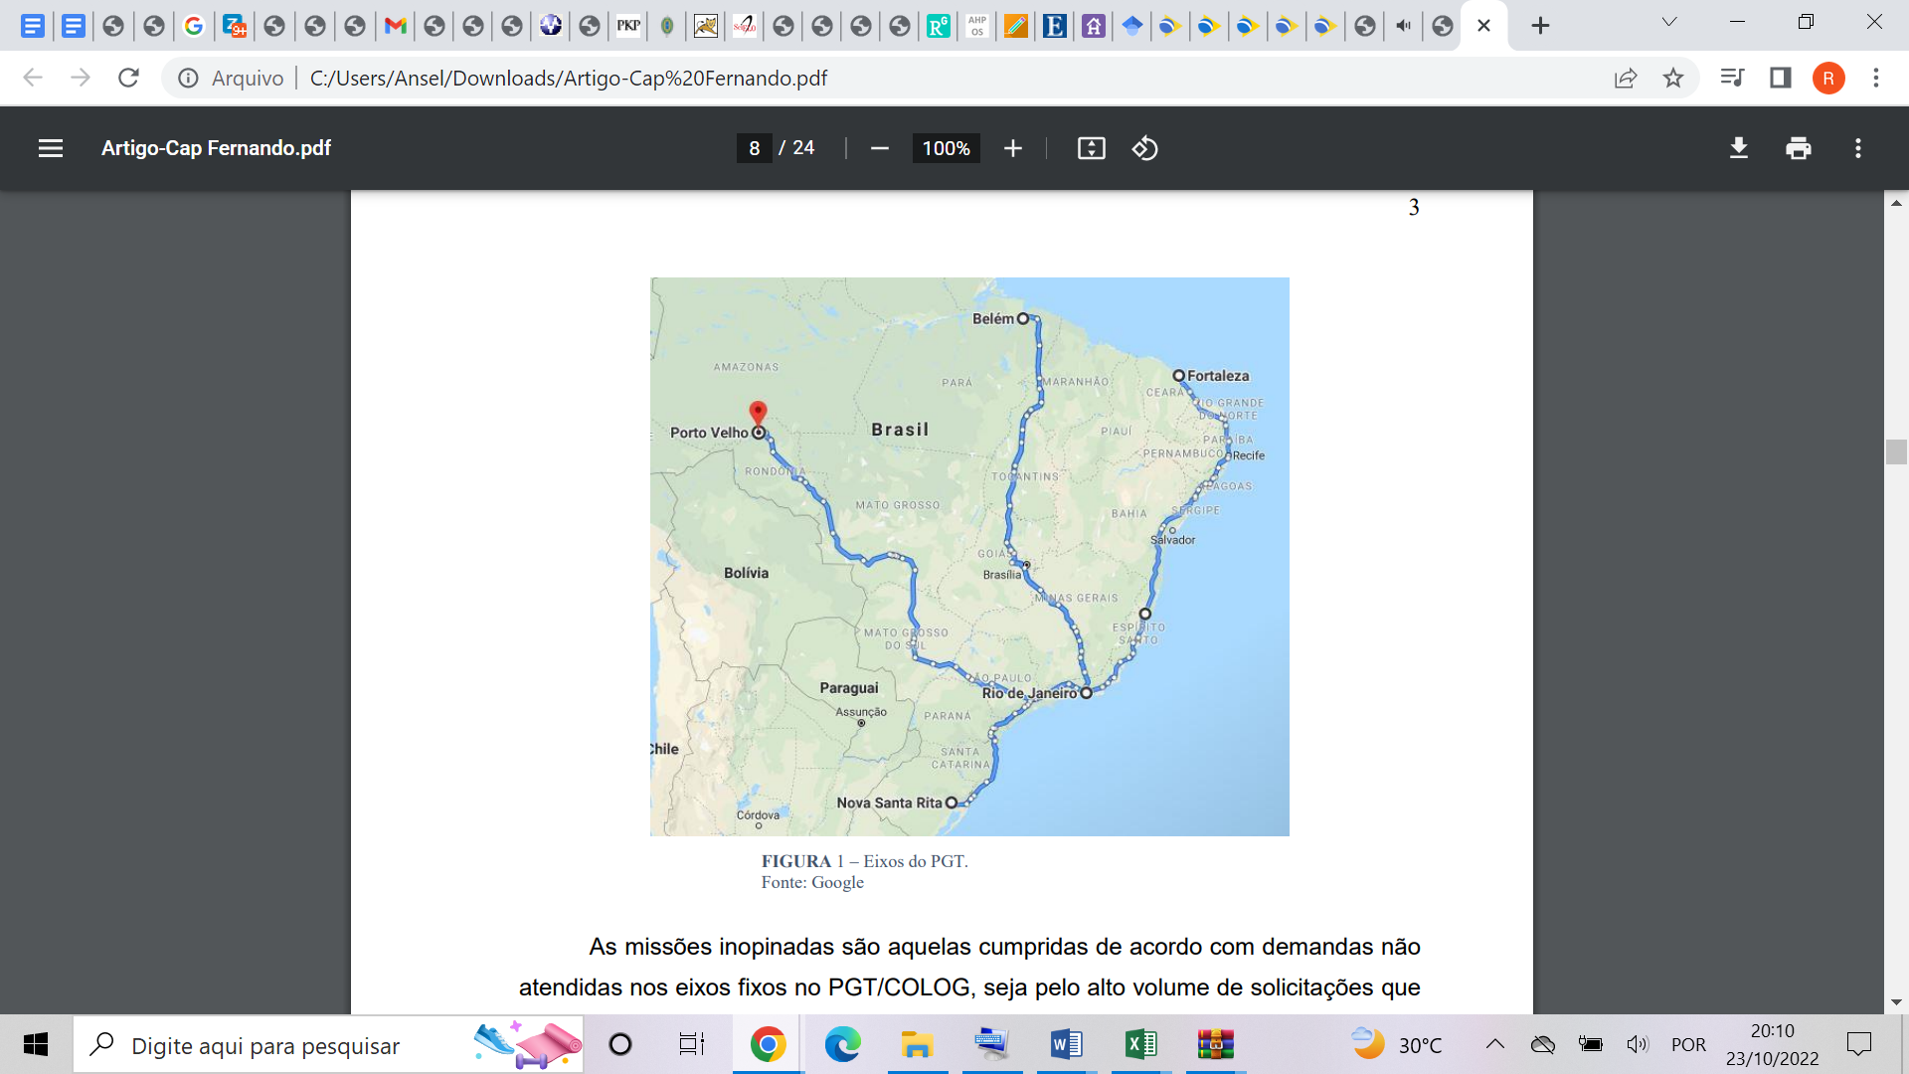

Fonte: Ramos (2019)

A realização do transporte pelo EB promove ganhos no critério de qualidade, visto que a organização tem maior gerenciamento sobre o cumprimento dos prazos, minimizando a dependência externa e gerando valor aos usuários do serviço. Relacionado ao fluxo de material, o ECT realiza, durante a execução de uma missão planejada, diversos procedimentos essenciais para a correta manipulação do material: padronização da carga; elaboração de manifestos e outros documentos de transporte; unitização e conferência da carga; e a preparação da carga de retorno (TAVARES, 2017). Com relação a este critério, Paiva (2018) pontua que existem problemas no acompanhamento das cargas no sistema de gerenciamento de material do EB.

Contudo, destaca-se que os atributos de velocidade e flexibilidade são prejudicados com tal prática. Uma demanda pode permanecer até seis meses aguardando o próximo comboio para ser atendida, promovendo custos associados à falta e à armazenagem e possíveis prejuízos operacionais. Além disso, há pouco tempo ocioso para transportes extras, pois as missões do PGT/COLOG ocupam aproximadamente oito meses do ano (RAMOS, 2019).

Segundo Ramos (2019), a utilização de eixos fixos promove um elevado engessamento do processo de transporte, onde existe uma considerável capacidade ociosa no retorno dos comboios, próximo a 50%, além do emprego de grande parte da frota do ECT em cada uma das missões, estreitando as janelas de manutenção das viaturas e utilização delas para outras demandas que possam surgir neste período.

4.1.3 Transporte de cargas na Força Aérea Brasileira

Com relação à operação da FAB, foram colhidas informações com o Chefe da Divisão de Operações do Centro de Transporte Logístico da Aeronáutica (CTLA). O CTLA é a OM que coordena os postos do Correio Aéreo Nacional (PCAN), dos Terminais de Transporte Logístico (TTL) e dos Elementos CAN (ECAN), sendo responsável pela coordenação de todos os modais de transporte do Sistema do Correio Aéreo Nacional (SISCAN), bem como a execução do modal rodoviário (BRASIL, 2021a).

Nas respostas do Chefe da Divisão, obtidas pelo questionário¹, não foi possível constatar problemas com os prazos e qualidade nos transportes na sua ótica: “O percentual de discrepâncias no Sistema é muito pequeno em comparação ao transportado”. Segundo ele, a estruturação do processo, de modo que os manifestos de carga são assinados pelo transportador e pelo recebedor das cargas, faz com que se crie uma responsabilidade dos envolvidos no processo. O acompanhado da carga por meio do Sistema Integrado de Logística de Materiais e de Serviços – Módulo Transporte (SILOMS-MT) também pareceu efetivo.

No estudo de Mello Júnior (2017) sobre a utilização das aeronaves do Comando de Operações Aeroespaciais (COMAE), foi evidenciado que o tempo de entrega varia significativamente, pois o item aguarda no PCAN uma aeronave por aproveitamento ou acionamento para cumprir o translado. Um exemplo de transporte mencionado no estudo foi o de uma carga que sairia de Guarulhos-SP com destino ao Rio de Janeiro que seguiu um trecho de Guarulhos/SP, passando por Minas Gerais e Mato Grosso, até o CAN-Galeão/RJ.

Na ICA 4.2 (BRASIL, 2021a), norma que aborda o Correio Aéreo Nacional, não existe previsão do transporte porta-a-porta, evidenciando uma limitação no atendimento dos critérios de qualidade e flexibilidade, de modo que os itens só chegam até os PCAN. Contudo, a utilização combinada dos modais aéreos e rodoviários por meios orgânicos e das licitações que contemplam os dois modais e o aquaviário ofertam a Força uma flexibilidade de atuação.

4.1.4 Conclusão parcial

Como fruto da análise qualitativa, a Quadro 4 representa de forma estruturada a comparação, por critérios, dos processos das três Forças. Nesta análise, foi possível observar que a MB é a Força que menos utiliza seus próprios meios para o transporte de cargas. Na utilização do *outsourcing*, foi possível observar ganhos de flexibilidade e velocidade na operação. Com relação à velocidade, no momento em que a empresa contratada é demandada, a entrega é realizada com prazos definidos e com requisitos claros para acompanhamento do fiscal do contrato e do cliente. Já em relação a flexibilidade, aumentos de demanda momentâneos são suportados por estes contratos, associados a utilização de mais de uma empresa.

Outro ponto relevante foi a utilização pelo EB e a pela FAB de seus meios operativos para transporte em seus respectivos ambientes de projeção principal no *insourcing.* Esta utilização está associada ao aproveitamento das capacidades essenciais inerentes às suas atividades e aproveitada para manutenção deste *know-how.* Releva-se mencionar ainda capacidade tem relevância em momentos de necessidade de emprego rápido, como em operações humanitárias (HASS et al., 1977).

**Quadro 4 - Comparativo dos procedimentos de transporte nas Forças Armadas (continua)**

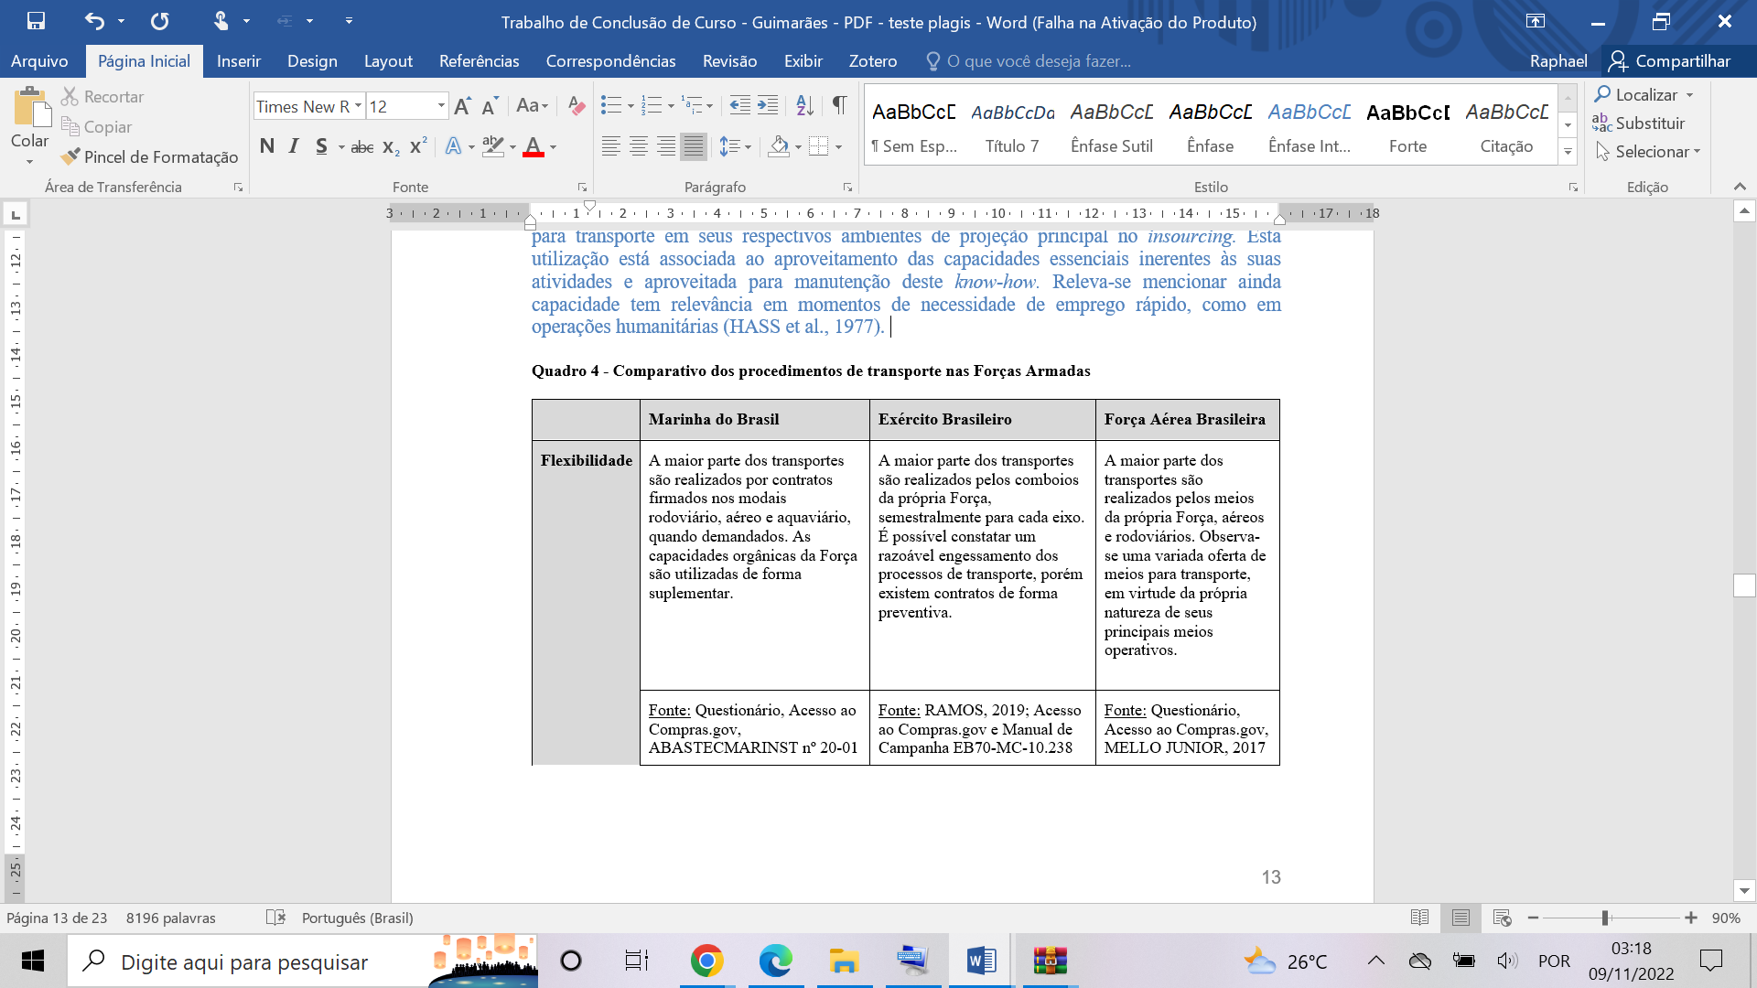

**Quadro 4 - Comparativo dos procedimentos de transporte nas Forças Armadas (conclusão)**

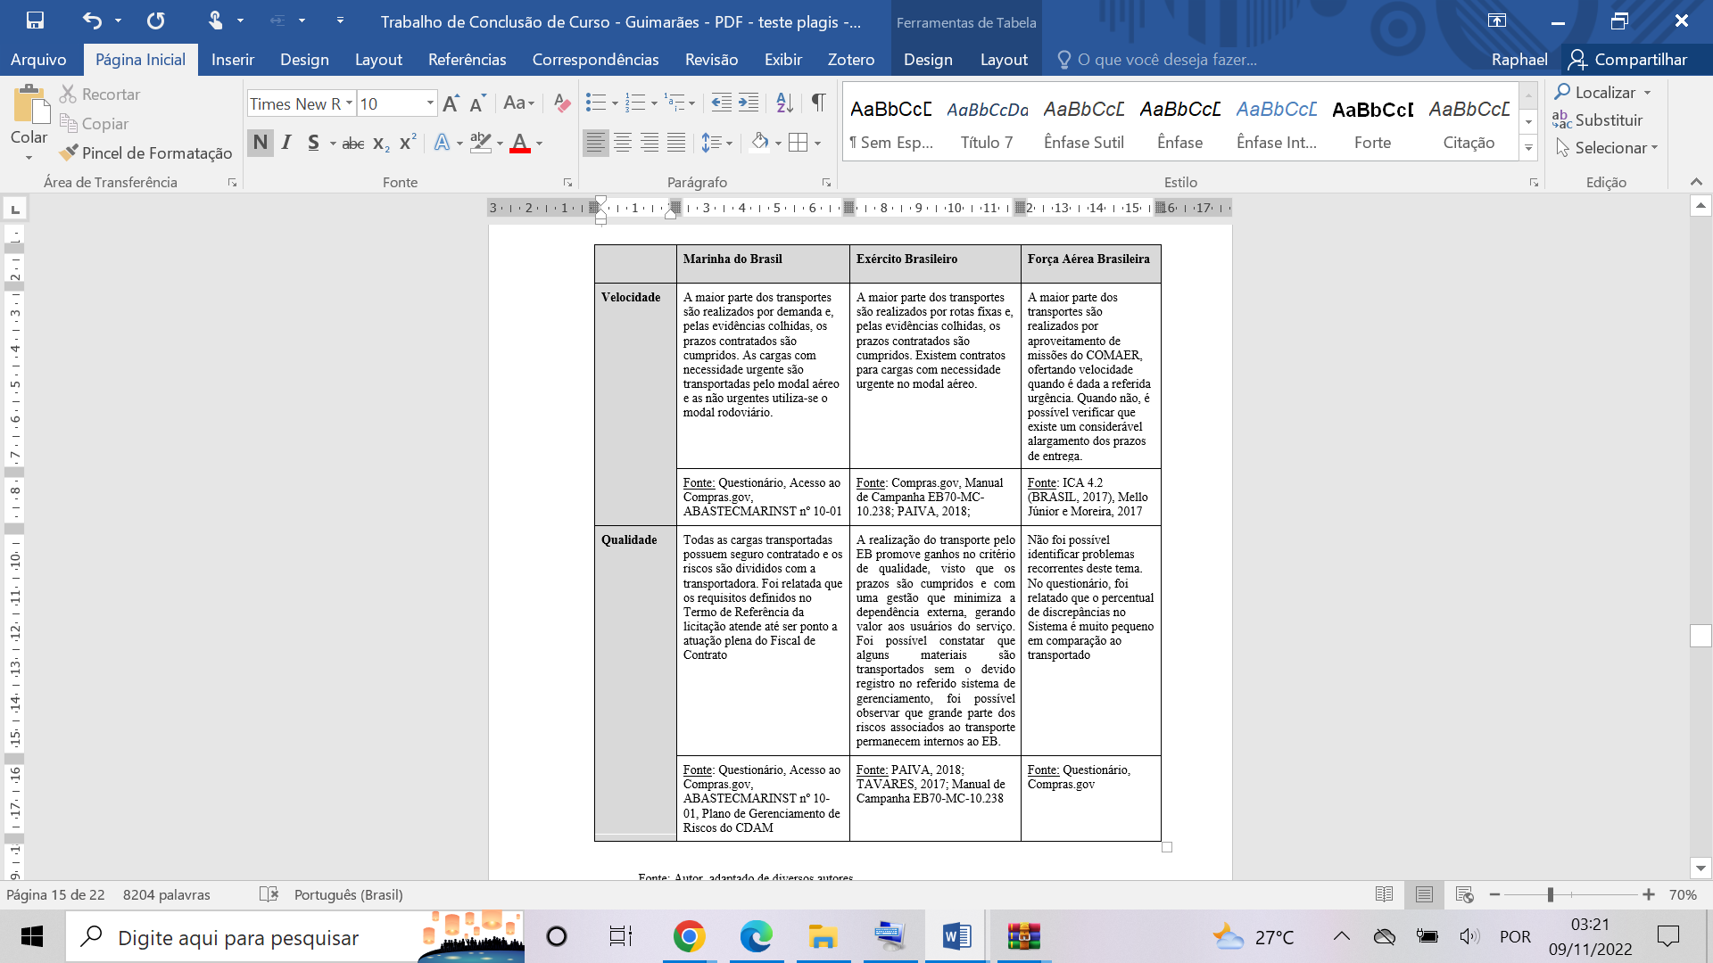

Fonte: Autor, adaptado de diversos autores

**4.2 Análise pelo método AHP**

Com a aplicação do método AHP, foi estruturado um modelo com a hierarquia dos critérios e alternativas, conforme a Figura 5. Para realizar o processo decisório, foram utilizadas as informações passadas por dois Oficiais Superiores que servem em OM estratégicas do Sistema de Abastecimento da Marinha, em funções que possuam relação com a função logística transporte.

No questionário¹, as comparações par a par foram estruturadas de modo que os respondentes escolhiam a alternativa utilizando os aspectos qualitativos como “mais importante” ou “muito mais importante”. Já para análise dos dados no estudo, estes critérios eram associados a graus, conforme previsto na Escala de Saaty (SAATY, 1991), demonstrado no Quadro 3. Destaca-se que foi realizada a verificação da consistência dos dados de ambas avaliações, conforme previsto por Saaty (1991), sendo consideradas consistentes. O método aceita pequenas variações, de modo que o valor da razão de consistência máxima aceita é de 10%.

**Figura 5 – Modelo AHP para apoio a decisão**

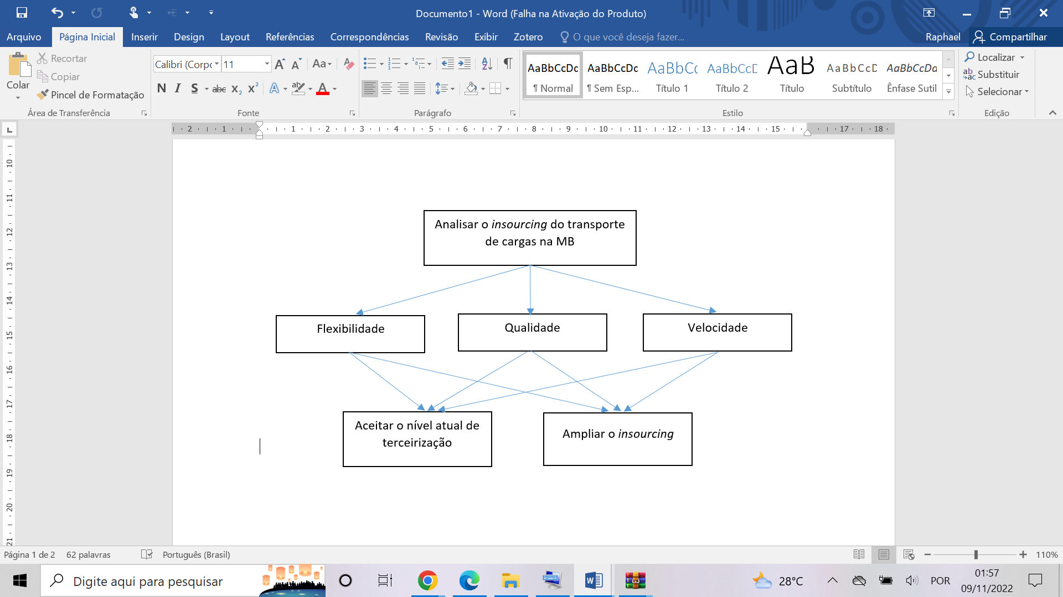

Fonte: Autor

De forma a considerar as análises dos dois decisores de forma combinada, foi realizada a média geométrica em toda comparação par a par realizada, também conforme apresentado por Saaty (1991). Os dados estão organizados nas tabelas, da seguinte forma: os dados do Decisor A estão na Tabela 1, os do Decisor B estão na Tabela 2 e os dados consolidados estão na Tabela 3.

Como pode ser observado na primeira linha da Tabela 3, o critério de maior relevância, com os dados combinados, foi a “Flexibilidade”. Porém, ao fazer a análise sob a ótica de cada decisor individualmente, o Decisor B considerou mais importante o critério “Qualidade”, conforme Tabela 2. Torna-se relevante observar que os processos decisórios são acompanhados de percepções e experiências individuais, de modo que um tenha enfrentado maiores dificuldades em um ponto específico e trouxeram sua percepção à análise.

Contudo, foi unânime a menor importância do critério “Velocidade”, podendo ser associada à presença de estoques no fluxo da cadeia logística da MB. Estes estoques minimizam possíveis problemas relacionados à distribuição, diminuindo os impactos na visão dos decisores.

Sob o aspecto da consideração das alternativas, os dois decisores também demonstraram ter visões distintas, conforme observado nas colunas “Prioridades” das Tabelas 1 e 2. Em decorrência da diferença entre as alternativas do Decisor A, o resultado combinado teve uma maior influência por estes dados, e definindo como resultado a alternativa “Ampliar o *insourcing*”. Esta visão pode ser associada a um ponto de vista do decisor em atribuir a Força um maior controle sobre os transportes, atribuindo a atividade um *status* de capacidade essencial.

**Tabela 1 - Matriz do Decisor A**

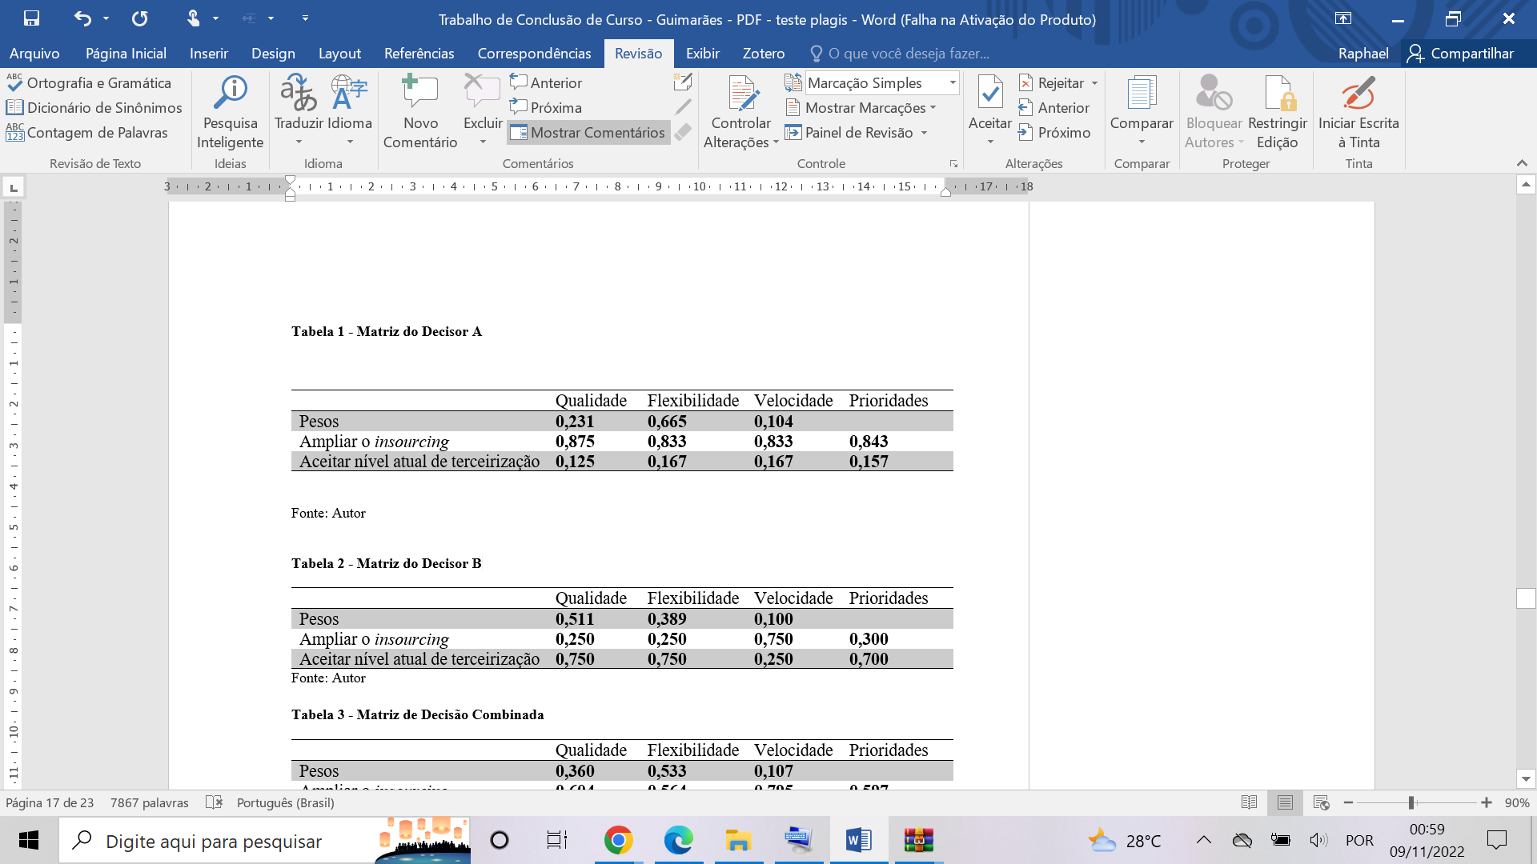

Fonte: Autor

**Tabela 2 - Matriz do Decisor B**

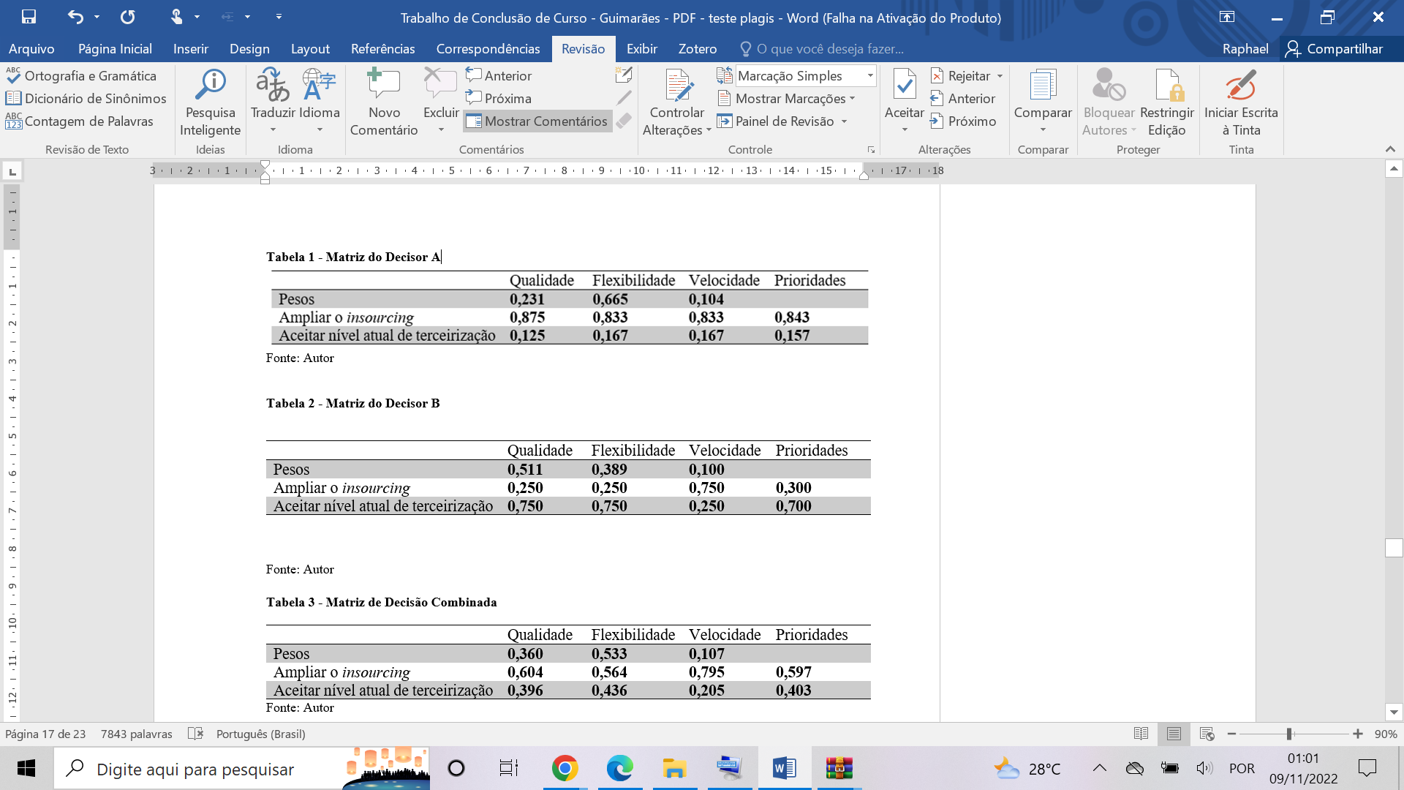

Fonte: Autor

**Tabela 3 - Matriz de Decisão Combinada**

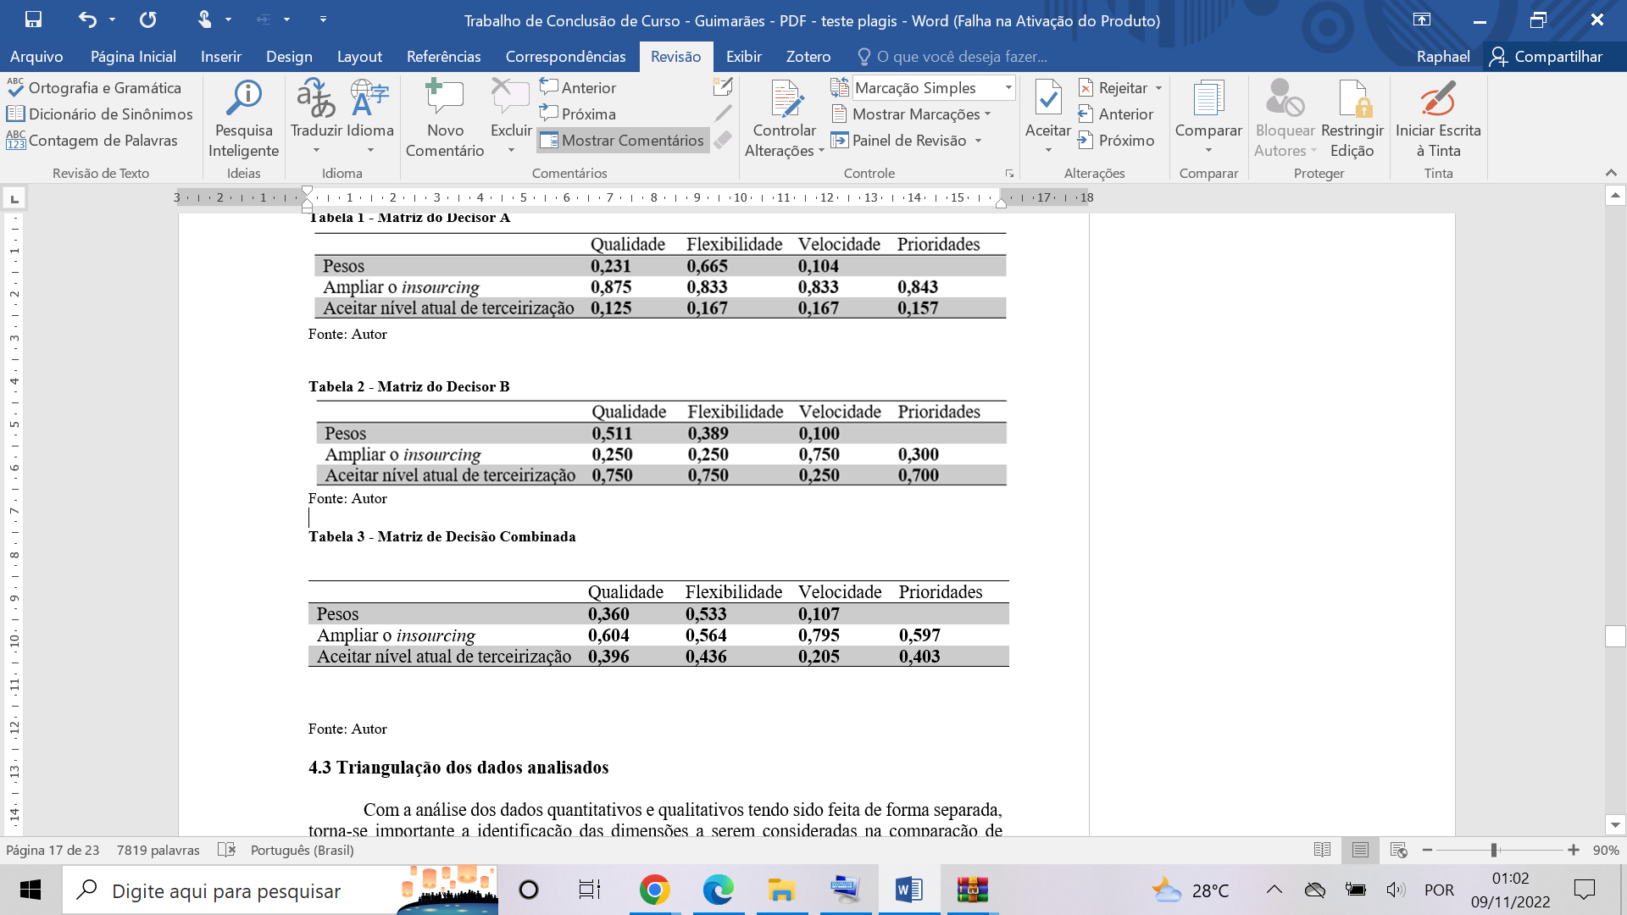

Fonte: Autor

**4.3 Triangulação dos dados analisados**

Com a análise dos dados quantitativos e qualitativos tendo sido feita de forma separada, torna-se importante a identificação das dimensões a serem consideradas na comparação de ambos resultados (GIL, 2008). No caso deste artigo, serão utilizados os três critérios utilizados para a análise comum: flexibilidade, qualidade e velocidade.

No que tange a "velocidade", foi possível observar que na visão do gestor do CDAM os prazos definidos nos Termos de Referências das licitações atendem a necessidade atual. Desta forma, a princípio, este critério possui pouca relevância para a análise de ampliar o *insourcing* do transporte. Esta baixa relevância foi corroborada na realização do método de decisão multicritério, onde o critério velocidade evidenciou-se como o de menor relevância para o assunto em lide.

O resultado no critério “velocidade” pode ser parcialmente explicado pela existência de estoques no decorrer do fluxo da cadeia logística. Ballou (2007) evidencia diversas razões para a manutenção ou diminuição dos estoques, com destaque para seu papel de minimizar riscos de descontinuidade do suporte logístico por falta do item.

Já sobre o critério “qualidade”, foi possível observar uma maior relevância na elaboração da priorização no método AHP. Sobre o tema, depreendeu-se que ele se torna mais complexo com a adoção da terceirização, visto que mais atores se tornam parte do processo com todo. Em se tratando de fiscalização de contratos, o papel de supervisionar este terceiro de forma minuciosa é bem complexo, devido à particularidade do prestador de serviço se distanciar do fiscal. O questionário respondido pelo CDAM evidencia certos limites decorrentes da legislação em vigor, mas a princípio, não existe nenhum ponto deste aspecto que desabone o processo atual.

Associando o critério “qualidade” à definição de “Realizar de acordo com as exigências”, conforme descrito por Slack (2017), a terceirização estabelece uma divisão dos riscos inerentes à atividade, como a necessidade de a transportadora cumprir os normativos da ANTT, treinamento dos motoristas e riscos de avaria dos equipamentos. Contudo, a organização precisa estabelecer procedimentos eficientes para acompanhamento da prestação de serviço aos clientes finais.

O critério “flexibilidade” se mostrou o mais relevante na matriz agregada dos dois decisores. Com os pontos abordados no item 2.1 deste artigo, o pronto emprego das Forças Armadas é considerado pela sociedade como uma relevante capacidade e, consequentemente, uma competência essencial.

Na análise dos processos de transporte das três Forças Armadas, foi possível constatar que o modelo de terceirização adotado pela MB possui esse critério desenvolvido. O modelo adotado pelas outras Forças, com a utilização preferencial de seus meios orgânicos, torna os processos menos adaptáveis no cotidiano. Contudo, em uma situação de emprego real, a utilização de meios orgânicos evidencia-se como uma capacidade essencial e a MB possui em seu Esquadrão de Apoio, os meios para responder a esta necessidade.

**5. CONSIDERAÇÕES FINAIS**

Uma frase muito conhecida no âmbito da logística militar foi dita pelo Barão Jomini, “a logística é tudo ou quase tudo, no campo das atividades militares, exceto o combate”. Dentro desse contexto, a característica de movimentar tropas, materiais e tudo que for preciso para o combate é uma competência essencial desenvolvida pelas Forças Armadas.

A análise do panorama dos transportes de cargas na MB, como objetivo central deste estudo, surgiu sob o paradoxo entre o atendimento dos anseios de diminuição do Estado e o nível controlado de dependência da Força a agentes externos. Para alcançar este objetivo, o estudo buscou atender a quatro objetivos intermediários, descritos na Introdução.

Os objetivos intermediários “Contextualizar a atividade de transporte e os aspectos da terceirização na Logística Militar” e “Definir critérios de desempenho para a atividade de transporte” foram atendidos na seção 2. Na subseção 4.1, o estudo atendeu o objetivo “Comparar o funcionamento do transporte de cargas nas três Forças Armadas”, promovendo uma análise qualitativa dos aspectos de cada Força e vislumbrando vantagens e desvantagens com as Forças coirmãs. Na subseção 4.2, o objetivo “Aplicar o método AHP para tomada de decisão de *insourcing* do transporte de cargas na MB” foi contemplado, trazendo a visão de especialistas estratégicos e dando robustez a análise em lide.

Neste contexto, foi possível observar que as particularidades do ambiente de atuação de cada Força, oferece uma capacidade inerente no referido modal, podendo ser utilizado ou não. Neste ponto, observou-se que a MB possui uma oportunidade de utilizar seus navios do Esquadrão de Apoio. Contudo, foi possível identificar as vantagens da terceirização na MB, principalmente no que tange à flexibilidade e o *know-how* de coordenação de atividades logísticas com meios civis.

Vislumbra-se que o método AHP possa ser utilizado por Oficiais em posição de decisão, selecionados para análise semelhante ao desenvolvido neste estudo. Para pesquisas futuras, sugere-se a análise dos custos envolvidos na hipótese de emprego de meios orgânicos para realizar o tráfego de cargas nacional e dos critérios de desempenho na ótica dos clientes do CDAM, de forma a compreender o nível atual de serviço prestado.

**NOTAS**

¹ Link dos questionários e banco de dados de respostas para do questionário para o AHP:

<https://drive.google.com/drive/folders/190FewmmDb_UVaGozpo84O0urf0UXyh-W?usp=share_link>

**REFERENCIAL BIBLIOGRÁFICO**

ALONSO, José M.; CLIFTON, Judith; DÍAZ-FUENTES, Daniel. **Did new public management matter? An empirical analysis of the outsourcing and decentralization effects on public sector size.** Public Management Review, v. 17, n. 5, p. 643-660, [s.l.], 2015.

APTE, A. **Humanitarian Logistics: A New Field of Research and Action**. Foundations and Trends® in Technology, Information and Operations Management, Boston. v. 3, n. 1, p. 1–100, [s.l.], 2009. Disponível em: <https://www.nowpublishers.com/article/Details/TOM-014>. Acesso em: 10 de outubro de 2022.

ARAÚJO, Afrânio Galdino de; ALMEIDA, Adiel Teixeira de. **Apoio à decisão na seleção de investimentos em petróleo e gás: uma aplicação utilizando o método PROMETHEE**. Gestão & produção. Recife. v. 16, p. 534-543, 2009. Disponível em: <https://www.scielo.br/j/gp/a/qsR7nWq7VjqYd3g36Vm8d9N/?lang=pt&format=html>. Acesso em: 20 de setembro de 2022.

BALLOU, Ronald H. **Gerenciamento da cadeia de suprimentos/logística empresarial**. 5. ed. Porto Alegre: Bookman, 2007.

BEAUMONT, Nicholas. **Insourcing, outsourcing and service level management**. Monash University Faculty of Business and Economics, [s.l.], 2003.

BESANKO, David; DRANOVE, D.; SHANLEY, M.; SCHAEFER, S. **A economia da estratégia**. 3.ed. São Paulo: Bookman, 2004.

BRASIL. **Constituição da República Federativa do Brasil de 1988**. Brasília: Congresso Nacional, 1988. Disponível em: <https://www.planalto.gov.br/ccivil_03/constituicao/constituicao.htm>. Acesso em: 17 de setembro de 2022.

BRASIL. Exército Brasileiro. **Manual de Campanha: Logística Militar Terrestre – EB70-MC-10.238.** Brasília: Exército Brasileiro. 2013a. Disponível em: <https://bdex.eb.mil.br/jspui/bitstream/123456789/2650/5/EB70-MC-10.238_Log%C3%ADstica%20Militar%20Terrestre.pdf>. Acesso em: 02 de outubro de 2022.

BRASIL. Exército Brasileiro. **Norma Administrativa Relativa aos Materiais de Gestão da Diretoria de Material (NARMAT).** Brasília, DF. 2016a. Disponível em: <https://bdex.eb.mil.br/jspui/handle/1/506#:~:text=Portaria%20n.,dezembro%20de%202016%20(APROVA%C3%87%C3%83O).&text=Descri%C3%A7%C3%A3o%3A,%2C%20Manuten%C3%A7%C3%A3o%2C%20Transporte%20e%20Engenharia>. Acesso em: 02 de outubro de 2022.

BRASIL. Força Aérea Brasileira. **Transporte de Cargas no Sistema do Correio Aéreo Nacional – ICA 4.2.** Brasília: Força Aérea Brasileira. 2021a. Disponível em: <https://www.sislaer.fab.mil.br/terminalcendoc/Busca/Download?codigoArquivo=31294>. Acesso em 02 de outubro de 2022.

BRASIL. Marinha do Brasil. **Manual de Logística da Marinha - EMA-400.** 2. rev. Brasília: Marinha do Brasil, 2003.

BRASIL. Marinha do Brasil. **Normas para Execução do Abastecimento - SGM-201**. Brasília: Marinha do Brasil. 2020a.

BRASIL. Marinha do Brasil. **Procedimentos complementares para execução do Abastecimento – ABASTCMARINST 20-01.** Rio de Janeiro: Marinha do Brasil. 2021b.

BRASIL. Ministério da Defesa. **Doutrina de Logística Militar - MD42-M-02**. Brasília: Ministério da Defesa, 2016b. Disponível em: <https://pt.scribd.com/document/454701327/md42m02-pdf>. Acesso em: 02 de outubro de 2022.

BRASIL. Ministério da Defesa. **Manual de Transportes para uso nas Forças Armadas – MD34-M-04**. Brasília: Ministério da Defesa, 2013b. Disponível em: <https://bdex.eb.mil.br/jspui/bitstream/123456789/183/1/MD34_M_04_manual_transportes_1_ed_2013.pdf>. Acesso em: 02 de outubro de 2022.

# BRASIL. Ministério do Planejamento, Desenvolvimento e Gestão. **Portaria nº 443, de 27 de dezembro de 2018. Estabelece os serviços que serão preferencialmente objeto de execução indireta [...]**. Diário Oficial da República Federativa do Brasil. Brasília, DF, Edição 249, Seção 1, pt. 517. 2018. Disponível em: <https://www.gov.br/compras/pt-br/acesso-a-informacao/legislacao/portarias/portaria-no-443-de-27-de-dezembro-de-2018>. Acesso em: 10 de outubro de 2022.

BRASIL. Presidência da República Federativa do Brasil. **Decreto nº 6.703/2008 - Estratégia Nacional de Defesa.** Brasília: Casa Civil, 2020b. Disponível em: <https://www.gov.br/defesa/pt-br/assuntos/copy_of_estado-e-defesa/estrategia-nacional-de-defesa>. Acesso em: 18 de setembro de 2022.

# CRESWELL, John W. **Projeto de pesquisa: Métodos qualitativo, quantitativo e misto**. 3. ed. Porto Alegre: Artmed, 2010.

# CROSS, T. **Disaster agencies and military force–not such strange bedfellows after all!** *In*: HUMANITARIAN LOGISTICS: MEETING THE CHALLENGE OF PREPARING FOR AND RESPONDING TO DISASTERS, 2012,Londres. Anais [...]. Londres:M. Christopher and P. Tatham. London. 2012.

DE OLIVEIRA PORTELLA, Newton Carlos et al. **Rotas Fixas e Rotas sob Demanda: Caso dos Transportes Nacionais do Exército Brasileiro**. *In*: 34 Congresso de Pesquisa e Ensino em Transporte da ANPET, 2020, São Paulo. Anais [...]. São Paulo, 2020. Disponível em: <https://www.anpet.org.br/anais34/documentos/2020/Log%C3%ADstica/Log%C3%ADstica%20Aplicada/3_139_CT.pdf>. Acesso em: 13 de outubro de 2022.

DEU, Marianna Braghini Deus. **Outsourcing militar na globalização: estratégias e impacto na América Latina**. Campinas. 2019. Disponível em: <https://enep.sep.org.br/uploads/1258_1583691094_Outsourcing_militar_na_globaliza%C3%A7%C3%A3o_estrat%C3%A9gias_e_impacto_na_Am%C3%A9rica_Latina_pdf_ide.pdf>. Acesso em: 13 de outubro de 2022.

ERBEL, Mark. **The underlying causes of military outsourcing in the USA and UK: bridging the persistent gap between ends, ways and means since the beginning of the Cold War.** Defence Studies, v.17, n.2, p.135-155, [s.l.], 2017. Disponível em: <https://www.tandfonline.com/doi/abs/10.1080/14702436.2017.1294970?tab=permissions&scroll=top>. Acesso em: 13 de outubro de 2022.

FLEURY, Paulo Fernando. **Gestão estratégica do transporte.** Revista tecnologística. v.82, p.60-67, [s.l.], 2002.

GIL, A. C. **Como elaborar projetos de pesquisa**. 4 ed. São Paulo: Atlas, 2008.

HASS, J. Eugene; KATES, Robert W.; BOWDEN Martyn J. **Reconstruction following disaster**. In: Reconstruction following disaster. US The Massachusetts Institute of Technology, 1977.

ISHIZAKA, A.; PEARMAN, C.; NEMERY, P. **AHPSort: an AHP-based method for sorting problems.** International Journal of Production Research, [s.l.], v.50, n.17, p.4767–4784, abr. 2012. Disponível em: http://www.tandfonline.com/doi/abs/10.1080/00207543.2012.657966. Acesso em: 21 de outubro de 2022.

KIFFER, André Geraque. **Arte da Guerra de Napoleão Bonaparte**. Clube de Autores, 2021. Disponível em: <https://books.google.com.br/books?hl=pt-BR&lr=&id=-oBOEAAAQBAJ&oi=fnd&pg=PA11&dq=Arte+da+Guerra+de+Napole%C3%A3o+Bonaparte&ots=9IynfpsIRK&sig=q0u5jAV0fnmgxCrxqryEJPtcScY#v=onepage&q=Arte%20da%20Guerra%20de%20Napole%C3%A3o%20Bonaparte&f=false>. Acesso em: 02 de outubro de 2022.

KREMIC, Tibor; TUKEL, Oya Icmeli; ROM, Walter O. **Outsourcing decision support: a survey of benefits, risks, and decision factors.** Supply Chain Management: an international journal, 2006. Disponível em: <https://www.emerald.com/insight/content/doi/10.1108/13598540610703864/full/html>. Acesso em 04 de outubro de 2022.

MARINS, Cristiano Souza; SOUZA, Daniela de Oliveira; BARROS, Magno da Silva. **O uso do método de análise hierárquica (AHP) na tomada de decisões gerenciais–um estudo de caso**. Xli Sbpo, v.1, p.49, [s.l.], 2009. Disponível em: <http://www.din.uem.br/~ademir/sbpo/sbpo2009/artigos/55993.pdf>. Acesso em: 02 de outubro de 2022.

MELLO JÚNIOR, Fábio Guimarães; MOREIRA, Alessandro Messias. **Planejamento do Processo de Consolidação de Pedidos para a Área de Logística Aeronáutica.** Interação-Revista de Ensino, Pesquisa e Extensão, v.19, n.1, p.83-100, [s.l.], 2017. Disponível em: <https://periodicos.unis.edu.br/index.php/interacao/article/view/119>. Acesso em: 13 de outubro de 2022.

MOREIRA, Daniel. **Administração da produção e operações.** 2.ed. São Paulo: Cengage Learning, 2012.

NICHOLS, Camille M. **O programa de expansão da Logística Civil (LOGCAP)**. Military Review, Fort Leavenworth, Kansas, v.77, p.34-43, 1997.

PADULA, Antonio D., RIGATTO, P., LARSON, Donald D. **Differences between supplychain structures within a given industry: insights from the Brazilian peach canning industry.** Int. J. Logistics Systems and Management, [s.l.], n.4, p.311-330, 2005. Disponível em: <https://www.inderscienceonline.com/doi/abs/10.1504/IJLSM.2005.006236>. Acesso em: 14 de outubro de 2022.

PAIVA, Victor Hugo Coelho. **Análise Inicial do Uso do Sistema Integrado de Gestão Logística (SIGELOG) para Gerenciamento de Cargas em Eixos de Transportes efetuados pelo Estabelecimento Central de Transportes.** Dissertação (Pós-graduação em Ciências Militares) – Escola de Aperfeiçoamento de Oficiais, Rio de Janeiro. 2018.

PRAHALAD, Coimbatore K.; HAMEL, Gary. **The core competence of the corporation. In: Knowledge and strategy**. p.41-59, Routledge, 2009. Disponível em: <https://www.taylorfrancis.com/chapters/edit/10.4324/9780080509778-4/core-competence-corporation-prahalad-gary-hamel>. Acesso em: 25 de setembro de 2022.

PRODANOV, Cleber Cristiano; FREITAS, Ernani Cesar. **Metodologia do trabalho científico: métodos e técnicas da pesquisa e do trabalho acadêmico**. 2.ed. Novo Hamburgo: Feevale, 2013.

RAMOS, Luiz Fernando Gomes. **A Amazônia e o transporte por demanda: a necessidade de dois eixos de transporte fixos no Plano Geral de Transportes (PGT/COLOG).** Rio de Janeiro, 2019. Disponível em <https://bdex.eb.mil.br/jspui/bitstream/123456789/4711/1/Artigo-Cap%20Fernando.pdf>. Acesso em: 14 de outubro de 2022.

SAATY, Thomas L. *et al*. **Decision making with the analytic hierarchy process.** International journal of services sciences, v.1, n.1, p.83-98, 2008. Disponível em: <https://www.researchgate.net/profile/Mohamed-Mourad-Lafifi/post/Problem-with-sub-criteria-code-for-multiple-decision-makers/attachment/59d644d679197b80779a0074/AS%3A450351808684033%401484383646403/download/Decision+making+with+the+analytic+hierarchy+process+Saaty_2008.pdf>. Acesso em: 22 de setembro de 2022.

SANDHU, Maqsood Ahmad; SHAMSUZZOHA, Ahm; HELO, Petri. **Does outsourcing always work? A critical evaluation for project business success.** Benchmarking: An International Journal, [s.l.], 2018. Disponível em: <https://www.emerald.com/insight/content/doi/10.1108/BIJ-06-2017-0146/full/html>. Acesso em: 22 de setembro de 2022.

SLACK, Nigel; LEWIS, Michael. **Operations strategy**. Pearson UK, 2017.

SOUZA, Augusto Sérgio da Silva; JERÔNIMO, Taciana de Barros. **Revisão Sistemática das aplicações em Administração do uso dos Métodos de Decisão Multicritério nas organizações.** Revista dos Mestrados ISSN, v.2317, p.0115. Recife, 2020. Disponível em: <https://periodicos.ufpe.br/revistas/RMP/article/viewFile/249439/37874>. Acesso em: 02 de outubro de 2022.

TAVARES, Thomé A. M. **Proposta de processos que auxilie a gestão do serviço de transporte realizado pelo Estabelecimento Central de Transportes**. PUC. Rio de Janeiro, 2017. Disponível em: <https://www.maxwell.vrac.puc-rio.br/32755/32755.PDF>. Acesso em: 02 de outubro de 2022.

WANKE, Peter. **Impactos da sofisticação logística de empresas industriais nas motivações para terceirização.** Gestão & Produção, v.11, p.455-467, 2004. Disponível em: <https://www.scielo.br/j/gp/a/RvL6sKg6PQJZCvGW6mDJR7F/abstract/?lang=pt>. Acesso em 02 de outubro de 2022.